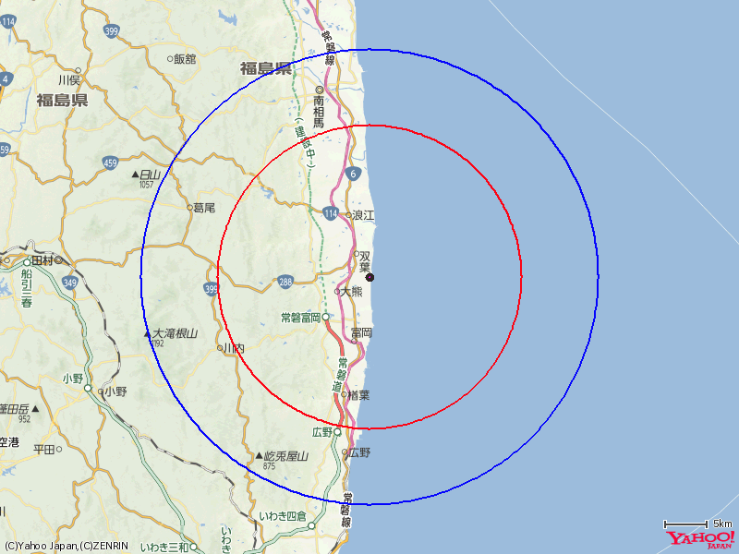
http://dailynews.yahoo.co.jp/fc/materials/?mn=0000097975 半径20km(赤)から30km(青)は屋内退避指示
